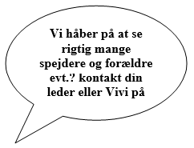

Til alle Verningespejdere:
Nytårsparade
Søndag D.23 februar kl. 10.30 til kl.15
Start i Verninge kirke med børnegudstjeneste m. Faner i kirken, efterfølgende går vi parade med fanerne til Verninge skole.
(forældrene er meget velkomne til at gå med.

På skolen vil der være en en let frokost for alle,
efterfølgende informationsmøde for:spejdere og forældre om spejderarbejdet i enhederne og om den kommende sommerlejr som er for hele gruppen til Æbleskoven i uge 28.
Imens spejdernes gereralsorsamling afholdes, vil der være spejderaktiviteter for spejderne ude og inde.
Der vil være en lille bytte genbrugs bod hvor man kan handle spejder grej spejdergrej

Det hele slutte med uddeling af mærker og årsstjerner. DET BLIVER EN FEST 😊

Program for søndagen for både spejdere og forældre:
- 10.30 Spejdergudstjeneste med faner. (Verninge kirke)
- Parade igennem Verninge til skolen.
- Velkomst på skolen.
- Frokost, herunder køre der billeder fra spejderåret 2024 på den store skærm.
- Mød jeres barns spejderleder: bæver, ulve, junior, spejder/Senior.
- Sommerlejrinformationer.
- Fælles forældremøde (aktiviteter for børn/ samtidig)
Dagsorden for det fælles forældremøde:
  - Formandens beretning.
  - Fremlæggelse og godkendelse af regnskab.
  - Valg til forældrerådet
Forældrerådet består af:
Hanne Henriksen, Lene Baash, Jeannie Rodam, Steffen Schmidt, Johan Elverskjold, Kim Hansen og Tina Jørgensen.
5.4 Datoer som er vigtige at huske...!
5.5 Overrækning af års emblemer, og mærker
Afslutning ca. kl. 15.00
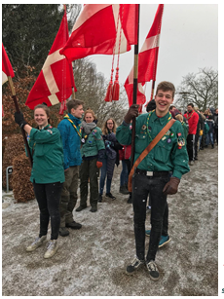
Kom og se dit barn få års mærke!

Er du som spejder, forhindret i at deltage i turen, så mød op i Kirken 10.30 og vær med til selve nytårsparaden hvor der bliver udleveret årsstjerner.


